# MYSQL基础知识

## 输入查询

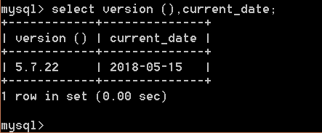

查询通常由SQL语句和一个分号组成

MySQL会以表格的形式显示查询输出，最后并显示执行时间

不明确区别大小写。

注意:不要忘记带分号

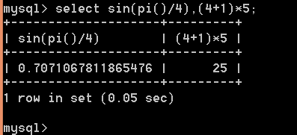

你可以使用MySQL作为一个简单的计算器

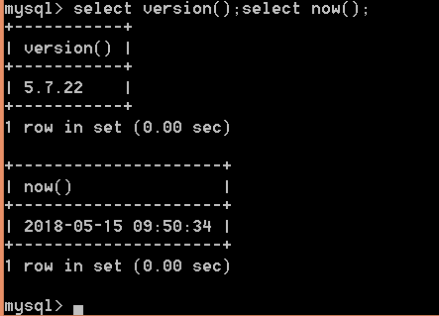

也可以输入多条语句，以分号结尾.

| **提示** | **含义** |
| --- | --- |
| mysql> | 准备好新的查询 |
| -> | 等待多行查询的下一行 |
| '> | 等待下一行，等待完成以单引号（'）开头的字符串 |
| "> | 等待下一行，等待以双引号开头的字符串完成（"） |
| `> | 等待下一行，等待完成以反引号开头的标识符（`） |
| /*> | 等待下一行，等待完成以开始的评论 /* |
|  |  |
|  |  |

输入命令的时候，要根据提示符的具体类型来判断下一步的输入.....

## 创建和使用数据库

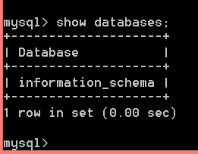

显示目前MySQL中的数据库列表....

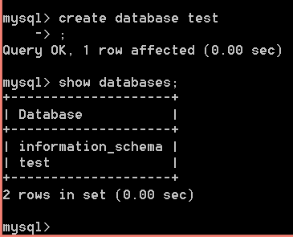

创建数据库使用:Create Database 数据库名称来创建

创建完数据后，如果要操作的话，必须先使用USE 数据库名称指明要操作的数据库是哪一个

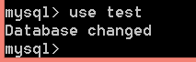

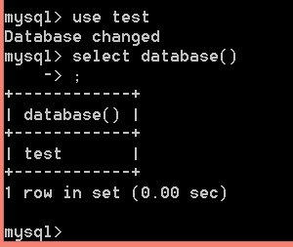

也可通过select database()来查看当前正处于操作状态的数据库名称....

## 创建表格

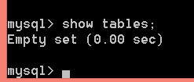

数据库创建完成后，里面的表是空的，我们还需要创建响应的表...

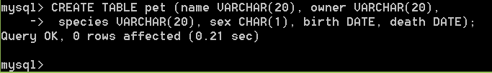

为这个表创建响应的字段，并指明数据类型

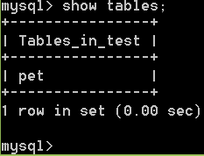

这张表就存在于数据库中了....

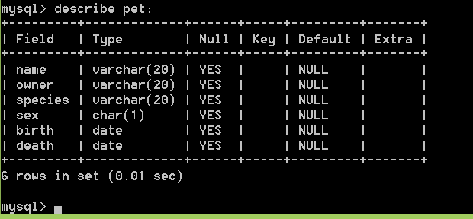

显示pet表是否按照预期的情况创建...

## 将数据加载到表格中去

填充数据一个简单的方式是创建一个包含每个动物行的文本文件，然后用一条语句将文件的内容加载到列表中。

创建一个pet.txt,每行包含一条记录，其值用制表符分隔，并按照列中列出的顺序给出create table.对于缺失的值，可以使用NULL,要在文本文件中表示的话，使用\N

要将文本文件加载pet.txt到 pet表中，请使用以下语句：

mysql> LOAD DATA LOCAL INFILE '/path/pet.txt' INTO TABLE pet;

如果您使用\r\n用作行终止符的编辑器在Windows上创建了该文件 ，则应该使用以下语句：

mysql> LOAD DATA LOCAL INFILE '/path/pet.txt' INTO TABLE pet

-> LINES TERMINATED BY '\r\n';



这是最简单的一种插入数据的方式，但我感觉，通常使用.sql文件插入效率会更高一些 。。。

## 显示数据，检索数据

SELECT what_to_select FROM which_table WHERE conditions_to_satisfy;

What_to_select表明你想看到什么，这可能是列的列表或是所有的列,which_table表示你要从中检索数据的表格。where条款是可选的，如果存在，则conditions_to_satisfy指定行必须满足足以符合检索条件的一个或多个条件.

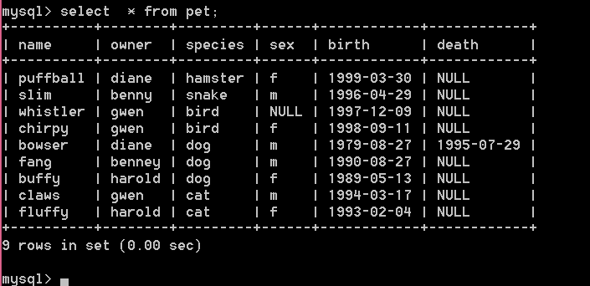

显示所有的数据

显示特定的行：加WHERE条件

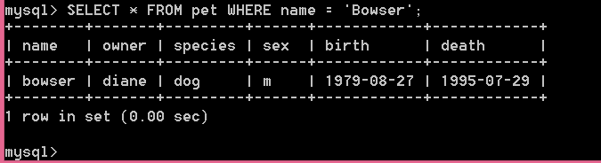

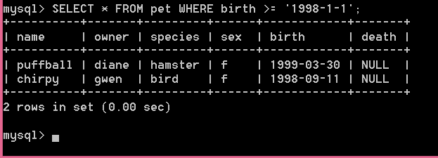

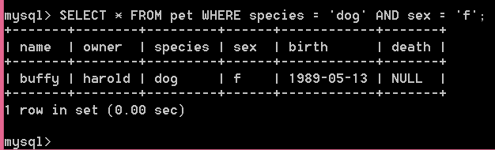

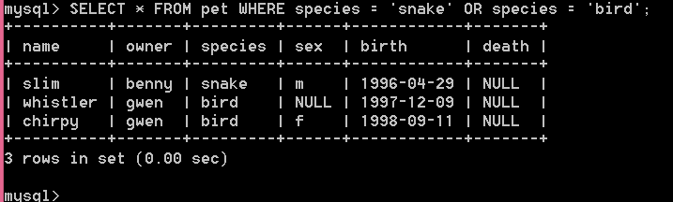

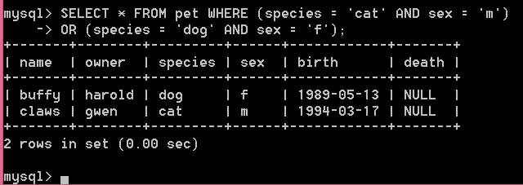

显示特定的列

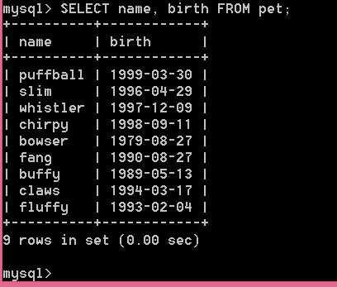

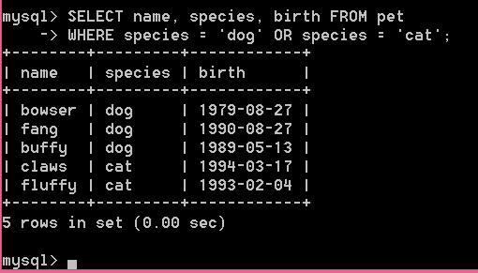

排序行 ORDER BY

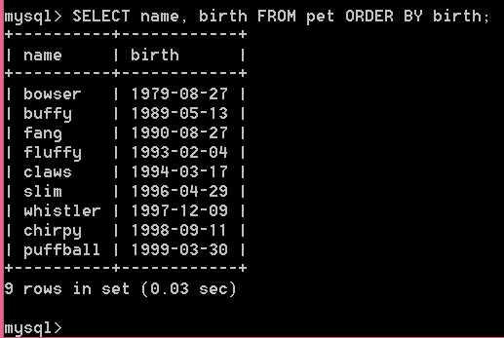

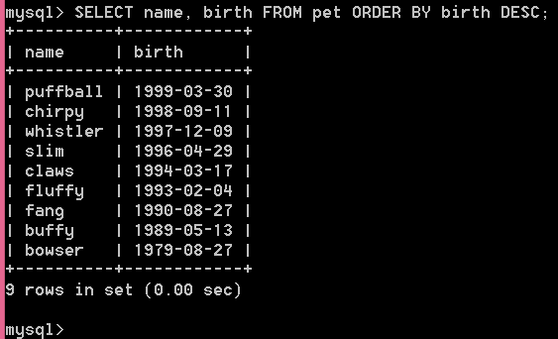

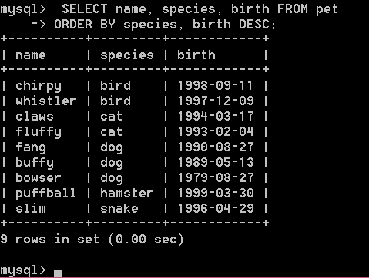

日期计算TIMESTAMPDIFF

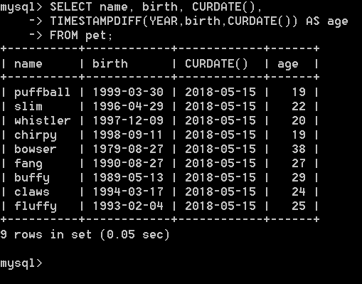

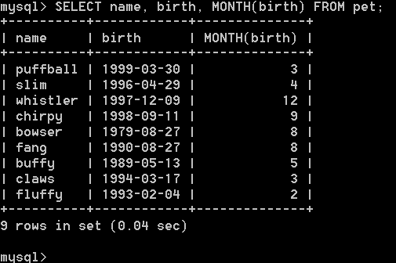

取出当前生日的月份信息

使用NULL值

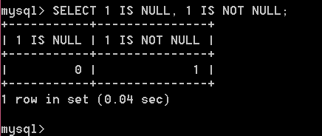

可以使用IS NULL 和IS NOT NULL来进行判断值是否为空...

模式匹配LIKE

sql模式匹配使您可以使用_匹配任何单个字符 % 匹配任意数量的字符（包括零字符）。

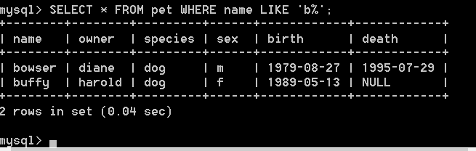

找到名字开头B

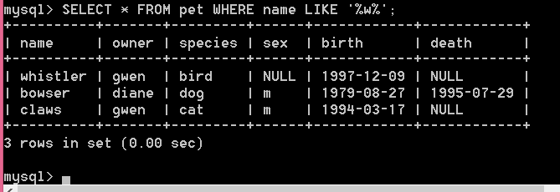

找到包含以下内容的名称w

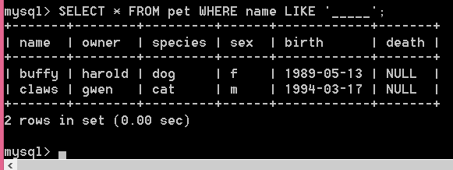

找到正好包含五个字符的名称，使用_模式字符的五个实例

计数行数

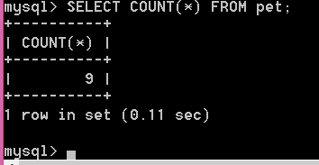

使用COUNT(*)统计行数

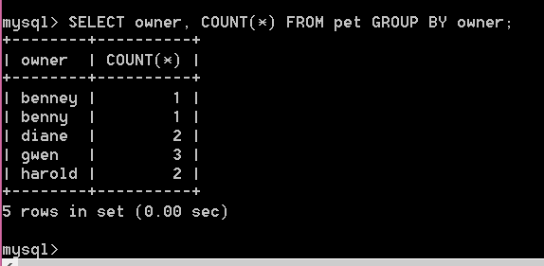

每个拥有者owner有多少宠物

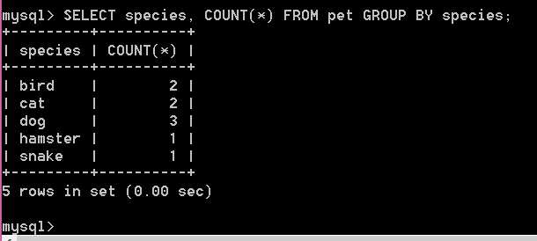

每个动物的数量

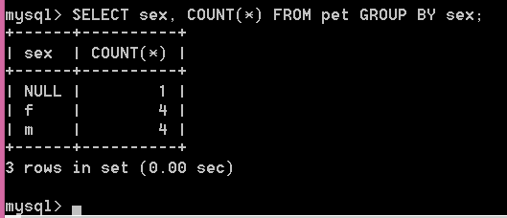

每个性别的动物数量

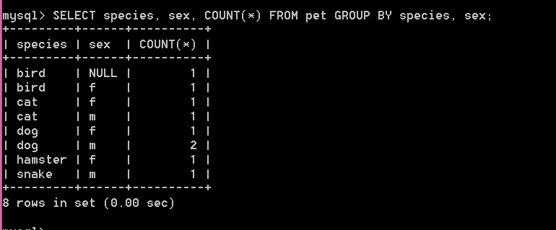

每种物种和性别组合的动物数量

多表查询

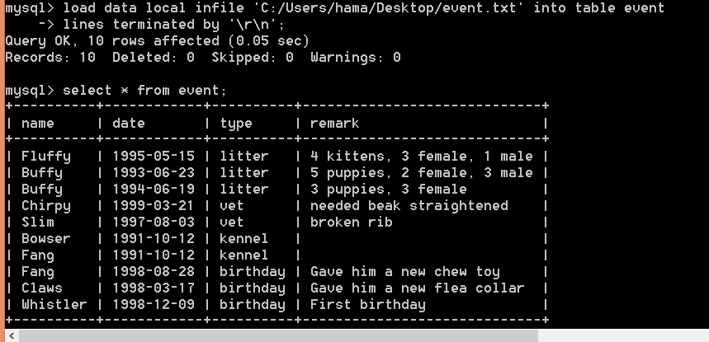

先将由制表符和换行分割的数据放在event.txt文件中，并加载到event表中....

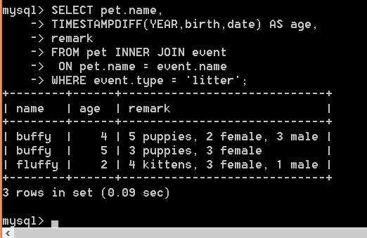

## 获取有关数据库和表格的信息

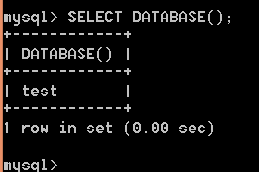

当前选中的数据库名称

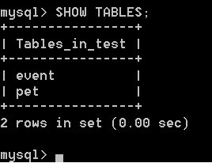

当前数据库中表的情况

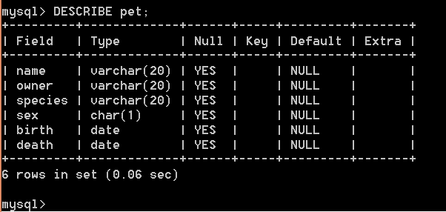

了解一张表的具体情况

## 常见查询的例子

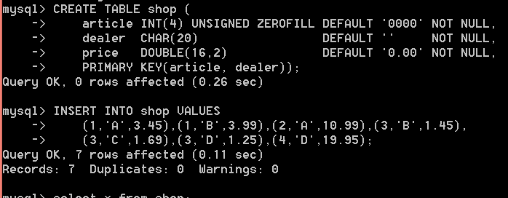

创建一张表

生成数据列表

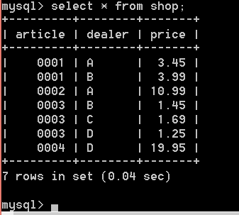

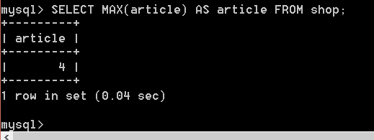

查询出最大的文章编号

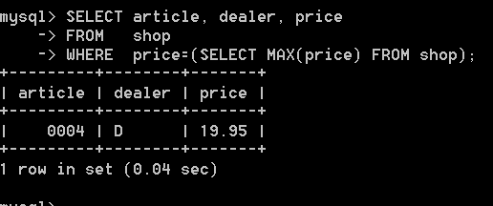

查询出最贵的那个文章编号、经销商和价格

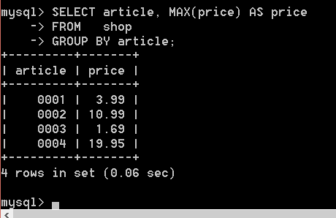

查询出每个文章的最贵的价格

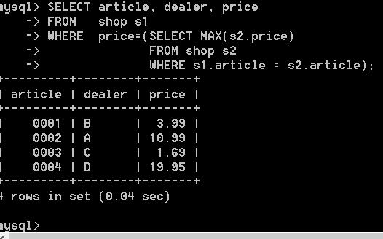

对于每篇文章，找到价格最昂贵的经销商

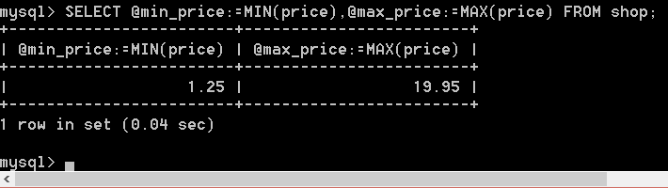

使用用户的变量记住结果，而不必将他们存储在客户端的临时变量中